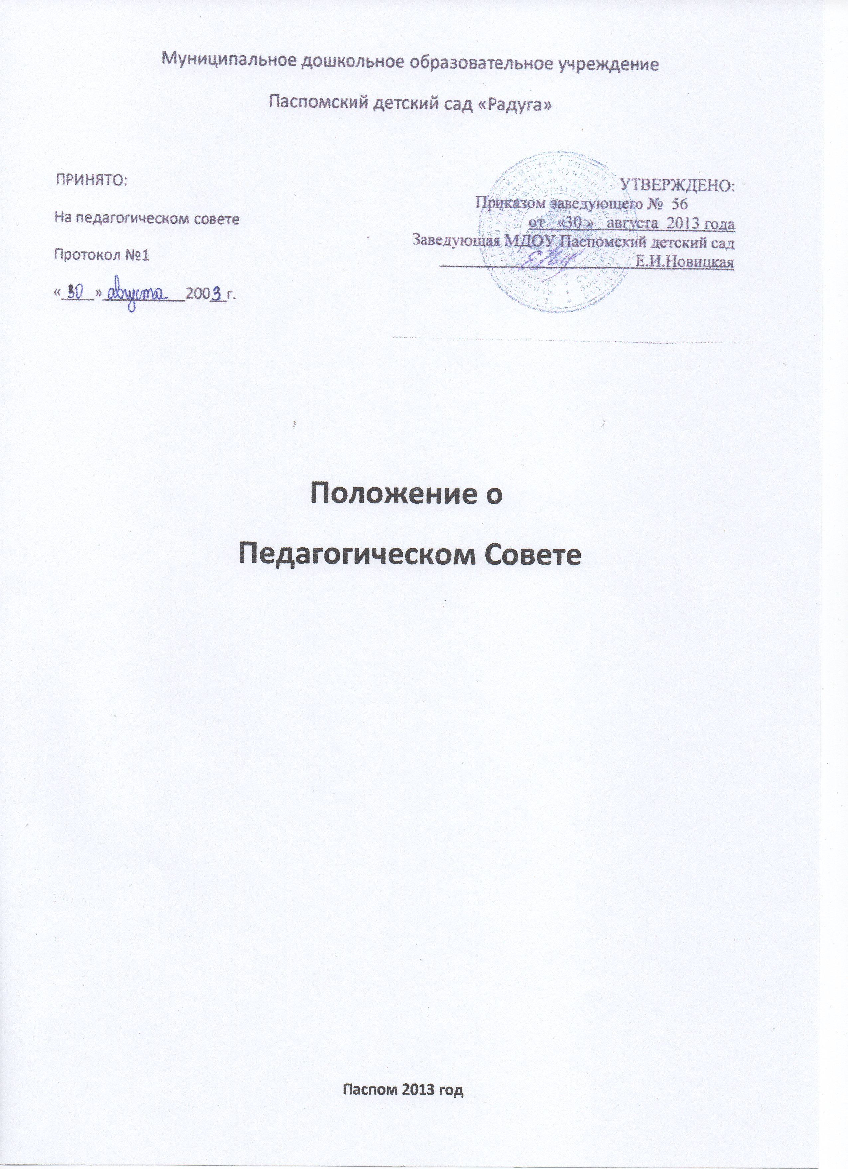
Положение
О Педагогическом Совете
Муниципального дошкольного образовательного учреждения
Паспомского детского сада «Радуга»

1. Общие положения

1.1.Педагогический Совет является постоянно действующим коллегиальным органом управления педагогической деятельностью Муниципального дошкольного образовательного учреждения Паспомского детского сада «Радуга» (далее Учреждение), действующий в целях развития и совершенствования образовательного и воспитательного процесса, повышения профессионального мастерства педагогических работников.
1.2.Педагогический Совет Учреждения в своей работе руководствуется Федеральным Законом РФ «Об образовании в Российской Федерации», другими федеральными и республиканскими законами и постановлениями в области образования, муниципальными правовыми актами органов местного самоуправления Управления образования АМР «Усть – Куломский», Уставом Учреждения, настоящим Положением и другими локальными актами Учреждения.
1.3.Каждый педагогический работник Учреждения с момента заключения эффективного контракта и до прекращения его действия является членом Педагогического Совета.
1.4.Решения, принятые Педагогическим Советом Учреждения и не противоречащие законодательству РФ и РК, Уставу Учреждения, являются обязательными для исполнения всеми педагогами Учреждения.
1.5.Срок полномочий Педагогического Совета Учреждения не ограничен. Педагогический Совет Учреждения является постоянно действующим органом управления Учреждения.
1.6.Изменения и дополнения в настоящее Положение вносятся Педагогическим Советом и принимаются на его заседании.
1.7.Срок данного Положения не ограничен. Положение действует до принятия нового.
2. Основные цели и задачи

2.1.Цель: рассмотрение педагогических и методических вопросов, вопросов организации учебно-воспитательного процесса, изучения и распространения передового педагогического опыта.
2.2.Основные задачи:
- Реализация государственной политики в области образования;
- Определение направлений образовательной деятельности, разработка программы развития Учреждения;
- Внедрение в практику работы Учреждения достижений педагогической науки, передового педагогического опыта;
- Повышение профессионального мастерства, развитие творческой активности педагогических работников Учреждения.

3. Функции

3.1.Компетенция Педагогического Совета Учреждения:
3.1.1.Обсуждает Устав и другие локальные акты Учреждения, касающиеся педагогической деятельности, решает вопрос о внесении в них необходимых изменений и дополнений;
3.1.2.Определяет пути реализации государственной политики в области образования и решения проблем, стоящих перед педагогическим коллективом Учреждения, приоритетных направлений развития, целей и задач Учреждения;
3.1.3.Обсуждает и принимает основную общеобразовательную программу – образовательную программу дошкольного образования Учреждения, образовательные проекты для реализации в Учреждении, формы планирования воспитательно-образовательной и оздоровительной работы, в соответствии с федеральным государственным образовательным стандартом;
3.1.4.Обсуждает и принимает годовой план Учреждения по образовательной деятельности, годовой учебный график работы Учреждения, расписание непосредственно образовательной деятельности, режим дня.
3.1.5.Обсуждает вопросы содержания форм и методов образовательной деятельности, форм планирования образовательной деятельности;
3.1.6.Обсуждает и принимает образовательные программы или учебные рабочие программы дополнительных образовательных услуг (в том числе платных);
3.1.7.Определяет показатели и критерии оценки качества деятельности педагогов;
3.1.8.Определяет порядок внедрения в практику достижений педагогической науки и передового педагогического опыта;
3.1.9. Принимает методические направления работы с детьми;
3.1.10.Рассматривает вопросы оценки полноты выполнения реализуемой образовательной программы, качества обученности воспитанников, качества, предоставляемых муниципальных образовательных услуг;
3.1.11.Принимает положения о профессиональных объединениях педагогов регулируемые образовательный процесс и взаимоотношения участников образовательной деятельности;
3.1.12.Обсуждает вопросы поощрения и награждения педагогических работников Учреждения;
3.1.13.Заслушивает информацию, сообщения заведующего, должностных лиц о результатах внутрисадового контроля, мониторинга качества дошкольного образования и контроля Учредителя, надзорных органов по вопросам деятельности Учреждения.
3.1.14.Рассматривает и рекомендует к утверждению локальные акты, документацию, регулирующую деятельность Учреждения в соответствии с установленной компетенцией.
3.1.15.Рассматривает вопросы общественного участия в развитии системы управления качеством образования в Учреждении;
3.1.16.Участвует в общественной экспертной оценке качества дошкольного образования Учреждения;

4. Права и обязанности

4.1. Педагогический Совет имеет право:
- Выходить с предложениями и заявлениями на Учредителя в органы муниципальной и государственной власти, в общественные организации;
- Принимать окончательное решение по спорным вопросам, входящим в его компетенцию.
4.2. Каждый член Педагогического Совета имеет право:
- Потребовать обсуждения любого вопроса, касающегося педагогической деятельности Учреждения, если его предложение поддержит не менее одной трети членов Педагогического Совета;
- При несогласии с решением Педагогического Совета высказать в свое мотивированное мнение, которое должно быть занесено в протокол.
4.3. Каждый член Педагогического Совета обязан:
- Посещать заседания Педагогического Совета в соответствии плана;
- Выполнять решения Педагогического Совета Учреждения.

5. Организация работы Педагогического Совета

5.1.Структура Педагогического Совета.
5.1.1.В состав Педагогического совета входят все педагоги Учреждения, заведующий Учреждения.
5.1.2.В нужных случаях на заседание приглашаются медицинские работники, представители общественных организаций, учреждений, родители (законные представители), представители Учредителя. Необходимость их приглашения определяется председателем Педагогического Совета. Приглашенные на заседание Педагогического Совета пользуются правом совещательного голоса.
5.1.3.Председателем Педагогического совета является заведующий Учреждения.
5.1.4.Для ведения Педагогического совета из его состава открытым голосованием избирается секретарь сроком на один учебный год.
5.1.5.Председатель Педагогического Совета:
- Организует деятельность Педагогического Совета;
- Информирует членов Педагогического Совета о предстоящем заседании не менее чем за 20 дней до его проведения;
- Организует подготовку и проведение заседания Педагогического Совета;
- Определяет повестку дня Педагогического Совета;
- Контролирует выполнение решений Педагогического Совета.

5.2. Порядок проведения заседаний:
5.2.1.Заседания Педагогического совета проводятся в соответствии с планом работы Учреждения.
5.2.2.Заседания Педагогического Совета созываются один раз в квартал, не реже четырех раз в течение года. В случае необходимости проводятся внеочередные заседания.
5.2.3.Заседание Педагогического совета правомочно, если на нем присутствует не менее половины его состава.
Решения Педагогического Совета принимается открытым голосованием и считается принятым, если за него проголосовало 2/3 присутствующих. При равном количестве голосов решающим является голос председателя Педагогического совета Учреждения.
5.2.4.Решение, принятое в пределах компетенции Педагогического совета и не противоречащее законодательству, является обязательным к выполнению всеми педагогами Учреждения.
5.2.5.По итогам решения Педагогического совета, заведующий издает приказ по Учреждению в течении 7 дней.
5.2.6.Организацию выполнения решений Педагогического Совета осуществляют ответственные лица, указанные в решении. Результаты оглашаются на следующем заседании Педагогического Совета.

6. Взаимодействие с другими органами управления

6.1.Педагогический Совет организует взаимодействие с другими органами самоуправления Учреждения - Общим собранием трудового коллектива, Общим родительским собранием.
- Через участие представителей Педагогического Совета в заседании Общего собрания коллектива Учреждения, Общего родительского собрания;
- Через представление на ознакомление Общему собранию коллектива Учреждения и Общему родительскому собранию материалов, разработанных на заседании Педагогического Совета;
- Через внесение предложений и дополнений по вопросам, рассматриваемым на заседаниях Общего собрания коллектива Учреждения и Общего родительского собрания.
6.2.При подготовке к Педагогическому совету, с целью качественного решения проблемы, и эффективного проведения, могут создаваться рабочие, творческие, проблемные группы.

7. Ответственность

7.1. Педагогический Совет несет ответственность за:
- Выполнение, выполнение не в полном объеме или невыполнение закрепленных за ним задач и функций;
- За соответствие принимаемых решений законодательству РФ и РК, нормативно - правовым актам.

8. Делопроизводство

8.1.Заседания и решения Педагогического Совета оформляются протоколом и подписываются председателем и секретарем.
8.2.В протоколе фиксируется:
- Дата проведения заседания;
- Количественное присутствие (отсутствие) членов Педагогического Совета;
- Приглашенные (ФИО, должность);
- Повестка дня;
- Ход обсуждения вопросов;
- Предложения, рекомендации, замечания членов Педагогического Совета и приглашенных лиц;
- Решение.
8.3.Протоколы подписываются председателем и секретарем Педагогического Совета.
8.4.Нумерация протоколов ведется от начала учебного года.
8.5.Протоколы Педагогического Совета прошнуровываются, скрепляются подписью руководителя Учреждения и печатью Учреждения.
8.6.Книга протоколов Педагогического Совета Учреждения входит в номенклатуру дел, хранятся в делах Учреждения (5 лет) и передается по акту (при смене руководителя, передаче в архив).
8.7.Доклады, тексты выступлений, о которых в протоколе Педагогического Совета группируются в отдельной папке с тем же сроком хранения, что и протоколы Педагогического Совета

